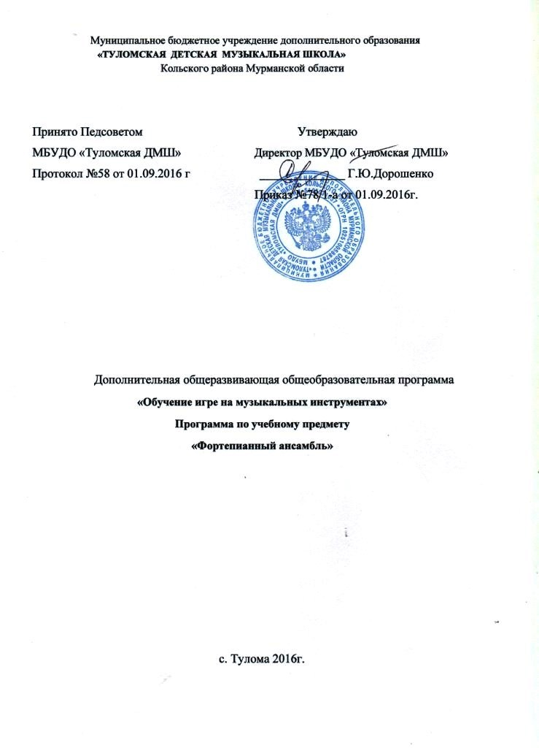

Структура программы учебного предмета

- Пояснительная записка

  - Характеристика учебного предмета, его место и роль в образовательном процессе;
  - Срок реализации учебного предмета;

  - Объем учебного времени, предусмотренный учебным планом

на реализацию учебного предмета;

- Сведения о затратах учебного времени;

- Форма проведения учебных аудиторных занятий;

- Цели и задачи учебного предмета;

- Структура программы учебного предмета;

- Методы обучения;

- Описание материально-технических условий реализации учебного

предмета.

II. Содержание учебного предмета

- Годовые требования.

III. Требования к уровню подготовки учащихся

IV. Формы и методы контроля, система оценок

  - Аттестация: цели, виды, форма, содержание;

  - Критерии оценки.

V. Методическое обеспечение учебного процесса

  - Методические рекомендации педагогическим работникам;

  - Рекомендации по организации самостоятельной работы обучающихся.

VI. Списки рекомендуемой учебной и методической литературы

- Учебная литература;

- Методическая литература.
1. Пояснительная записка

Характеристика учебного предмета, его место и роль в образовательном процессе

Программа учебного предмета «Ансамбль» разработана на основе «Рекомендаций по организации образовательной и методической деятельности при реализации общеразвивающих программ в области искусств», направленных письмом Министерства культуры Российской Федерации от 21.11.2013 г. №191-01-39/06-ГИ, а также с учетом многолетнего педагогического опыта в области фортепианного исполнительства в детских школах искусств.

Программа по учебному предмету составлена на основе следующей программы:

-- Федеральное агентство по культуре и кинематографии.НМЦ по художественному образованию. «Музицирование» - примерная программа для Детских хоровых школ и музыкальных отделений ДШИ -7-летний и 5-летний сроки обучения (составитель Л.Б. Дьякова), Москва, 2006.

Фортепианный ансамбль известен как одна из распространенных форм домашнего музицирования еще с XIX века. Совместное исполнение позволяет познакомить ученика с ранее неизвестными произведениями, дает возможность исполнять любимую детьми популярную классическую музыку в ансамблевой аранжировке. Но не менее важно и то, что ансамблевая игра развивает культуру человеческого общения, является средством объединения творческих замыслов нескольких исполнителей, каждый из которых вносит как бы свою лепту в становление и реализацию общего замысла.

Как показала практика, дети, которые начинают играть в ансамбле, желательно со сверстниками, гораздо лучше развиваются как в слуховом, так и в техническом отношении. Это не только развивает слуховой контроль учащихся, но и дисциплинирует и приучает их мыслить самостоятельно.
4

Срок реализации учебного предмета

Срок реализации программы учебного предмета «Ансамбль»

составляет 6 (7) года, 2-7 (8) классы.

Продолжительность учебных занятий составляет 35 недель в год.

Объем учебного времени, предусмотренный учебным планом

Общая трудоемкость учебного предмета «Ансамбль» при 6-летнем

сроке обучения составляет | 420 | часов. | Из них: |  |  | 210 часов - аудиторные занятия
210 часов - самостоятельная работа.
Г оды обучения | 1 -й год |  | 2-й год |  |  | 3-й 4-й 5-й 6-й  Год год год год | Всего  часов
Класс |  | 2 |  | 3 |  | 4 5 6 7
Полугодия | 1 | 2 | 3 | 4 |  | 5 6 7 8 9 10 11 12
Аудиторные занятия | 16 | 19 | 16 | 19 |  | 16 19 16 19 16 19 16 19 | 210
Самостоятельная работа | 16 | 19 | 16 | 19 |  | 16 19 16 19 16 19 16 19 | 210
Максимальная учебная | 32 | 38 | 32 | 38 |  | 32 38 32 38 32 38 32 32 | 420
нагрузка

Сведения о затратах учебного времени

Недельная нагрузка по предмету «Ансамбль» составляет 1 час в неделю. Занятия подразделяются на аудиторные и самостоятельную работу.

Объем самостоятельной работы обучающихся в неделю по учебному предмету определяется с учетом минимальных затрат на подготовку домашнего задания, параллельного освоения детьми программ начального общего и основного общего образования, реального объема активного времени суток и планируется из расчёта - 1 часа в неделю.

Самостоятельная (внеаудиторная) предполагает выполнение учащимися домашнего задания и участие в творческих мероприятиях, конкурсах.

Форма проведения учебных аудиторных занятий

Занятия проводятся в мелкогрупповой форме (от 2-х человек), что позволяет преподавателю построить процесс обучения в соответствии с принципами дифференцированного и индивидуального подходов.
5

Цели и задачи учебного предмета «Ансамбль»

Целью учебного предмета является создание условий для формирования устойчивого интереса у учащихся к особому, увлекательному виду творчества - ансамблевое исполнение.

Задачи:

- Синхронность исполнения.

- Ощущение разового дыхания (ауфтакт).

- Единство эмоционального настроя.

- Тембровые и регистровые задачи.

- Всесторонняя реализация исполнительских и творческих возможностей учащихся с хорошими данными.

- Достижение возможности художественного самовыражения и реализация полученных навыков учащимися со средними музыкальными данными.

Методы обучения

Для достижения поставленной цели и реализации задач предмета

используются следующие методы обучения:

- словесный (объяснение, беседа, рассказ);

- наглядный (показ, наблюдение, демонстрация приемов работы);

- практический (освоение приемов игры на инструменте);

- эмоциональный (подбор ассоциаций, образов).

Описание материально-технических условий реализации

учебного предмета

Каждый учащийся обеспечивается доступом к библиотечным фондам и фондам аудио и видеозаписей школьной библиотеки. Библиотечный фонд укомплектовывается печатными, электронными изданиями, нотами.

Класс оборудуется музыкальными инструментами - роялями, пианино, стульями различный высоты.
В школе создаются условия для содержания, своевременного обслуживания и ремонта музыкальных инструментов.

Материально-техническая база школы соответствует санитарным и противопожарным нормам, нормам охраны труда.

II. Содержание учебного предмета

Годовые требования по классам

1 класс (2 год обучения)

На первом этапе формируется навык слушания партнера, а также восприятия всей музыкальной ткани в целом. В основе репертуара - несложные произведения, доступные для успешной реализации начального этапа обучения. Партнеры подбираются по близкому уровню подготовки.

За год ученики должны пройти 2-3 ансамбля. В конце учебного года обучающиеся сдают зачет из 1-2 произведений. Зачетом может считаться выступление на классном вечере, концерте или академическом вечере.

2 класс (3 год обучения)

Продолжение работы над навыками ансамблевой игры. Усложнение репертуара. Работа над звуковым балансом - правильным распределением звука между партиями и руками. Воспитание внимания к точному прочитыванию авторского текста. Продолжение развития музыкального мышления ученика.

В течение учебного года следует пройти 2-4 произведения (разного жанра, стиля и характера). В конце 2-го полугодия - зачет со свободной программой.
7

Примерный список произведений для зачетов

4 класс

А. Аренский «Кукушка»

И. Беркович Прелюдия № 1

М. Парцхаладзе «Вальс»

М. Равель «Павана спящей красавицы»

5 класс

С. Халаимов «Ночная сказка»

Д. Шостакович «Вальс»

И. Гайдн Рондо из струнного квартета C-dur

С. Баневич «Северное сияние»

III. Требования к уровню подготовки обучающихся

Уровень подготовки обучающихся является результатом освоения программы учебного предмета «Ансамбль», который предполагает формирование следующих знаний, умений, навыков, таких как:

- наличие у обучающегося интереса к музыкальному искусству, совместному музицированию в ансамбле с партнерами;

- сформированный комплекс исполнительских знаний, умений и навыков, позволяющий использовать многообразные возможности фортепиано и других инструментов для достижения наиболее убедительной интерпретации авторского текста;
- знание ансамблевого репертуара;

- знание художественно-исполнительских возможностей фортепиано;

- навыки по воспитанию совместного для партнеров чувства ритма;

- навыки по воспитанию слухового контроля при ансамблевом музицировании;

- наличие навыков репетиционно-концертной работы в качестве ансамблиста.
IV. Формы и методы контроля, система оценок

Контроль знаний, умений, навыков учащихся обеспечивает оперативное управление учебным процессом и выполняет обучающую, проверочную, воспитательную и корректирующую функции. Разнообразные формы контроля успеваемости учащихся позволяют объективно оценить успешность и качество образовательного процесса. Основными видами контроля успеваемости по предмету «Ансамбль» являются:
- текущий контроль успеваемости учащихся,

- промежуточная аттестация,

- итоговая аттестация.

Текущая аттестация проводится с целью контроля за качеством освоения какого-либо раздела учебного материала предмета и направлена на поддержание учебной дисциплины, выявление отношения к предмету, на ответственную организацию домашних занятий и может носить стимулирующий характер. Текущий контроль осуществляется преподавателем, ведущим предмет.

Текущий контроль осуществляется регулярно в рамках расписания занятий учащегося. На основании результатов текущего контроля выводятся четвертные, полугодовые, годовые оценки. Текущий контроль успеваемости учащегося проводится в счет аудиторного времени, предусмотренного на учебный предмет.

Промежуточная аттестация определяет успешность развития учащегося и степень освоения им учебных задач на данном этапе.

Формами промежуточной аттестации являются зачеты, контрольные уроки, а также концерты, тематические вечера участие в которых приравнивается к выступлению на зачёте.

Итоговая аттестация проводится в виде зачёта в выпускном классе, на котором учащийся должен исполнить два разнохарактерных произведения.
При прохождении итоговой аттестации выпускник должен продемонстрировать знания, умения и навыки в соответствии с программными требованиями.

Критерии оценок

По итогам исполнения программы на зачете выставляется оценка по пятибалльной шкале:

5 (отлично) - технически качественное и художественно осмысленное исполнение, отвечающее всем требованиям на данном этапе обучения

4 (хорошо) - отметка отражает грамотное исполнение с небольшими недочетами (как в техническом плане, так и в художественном)

3 (удовлетворительно) - исполнение с большим количеством недочетов, а именно: недоученный текст, слабая техническая подготовка, малохудожественная игра, отсутствие свободы игрового аппарата и т.д.

2 (неудовлетворительно) - комплекс недостатков, являющийся следствием отсутствия домашних занятий, а также плохой посещаемости аудиторных занятий.
V. Методическое обеспечение учебного процесса

Методические рекомендации преподавателям

Обучение предмету «Ансамбль» должно быть целенаправленным и систематизированным. Подбор учебного материала следует делать с учетом игровых возможностей ученика, его технической и музыкальной оснащенности, а также с учетом постепенного усложнения фактуры.

Очень важно распределять звучность между мелодией и аккомпанементом. В дальнейшем, при исполнении более сложных ансамблей в четыре руки, тембровые и регистровые задачи усложняются: каждая партия становится более самостоятельной и разнообразной обогащается полифонической тканью.

Следует обратить внимание на эффективность межпредметных связей при выборе ансамблевого репертуара. Так, игра частей из сюиты Э. Грига «Пер Гюнт», отрывков из балета П. Чайковского «Щелкунчик», оперы М. Глинки «Руслан и Людмила», частей или фрагментов симфоний Й. Гайдна, В.Моцарта упрочит усвоение учащимся знаний, полученных на уроках музлитературы. Полезно координировать программы по ансамблю и специальности, совмещая в репертуаре произведения одного автора. Например, Сонатина Бетховена (специальность) и его же Немецкие танцы (ансамбль), Инвенция и «Шутка» Баха, Лирические пьесы Грига и его же Норвежский танец № 2 или Юмореска для ансамбля. Представление о музыке русских композиторов второй половины XIX века - начала XX века значительно обогатит обращение к ансамблевому репертуару Аренского, Рубинштейна, Бородина, Глазунова. Включая в программу ансамблевой игры произведения этих композиторов, учащиеся обогащаются не только духовно, но и встают на более высокий профессиональный уровень.
Рекомендации по организации самостоятельной работы

учащихся

Продвижение учащихся во многом зависит от правильной организации их самостоятельных домашних занятий. Очень важно показать учащимся, как рационально использовать время, отведенное для работы дома. На уроке необходимо четко ставить конкретные задачи и показывать пути их решения, фиксировать их в дневнике. Это поможет более осознанно строить домашние занятия, развивает навыки самостоятельной работы. В результате учебный процесс проходит значительно плодотворнее.

Самостоятельные занятия должны быть регулярными и систематическими. Преподавателю следует распределить время домашнего занятия с учетом всех предметов, связанных с игрой на инструменте. Ученик всегда должен работать по рекомендациям преподавателя, которые он получает на каждом уроке. Очень полезно слушать записи исполняемых произведений и посещать концерты инструментальной музыки.
VI. Списки нотной и методической литературы

Список рекомендуемых нотных сборников

    - Ансамбли для фортепиано. Средние и старшие классы ДМШ. Вып. 1/ Сост. Ю. Питерин,- М., 1979.

  - Ансамбли. Пьесы для двух фортепиано. Старшие классы ДМШ. Вып. 1/ Сост. А. Бакулов.-М., 1973.

  - Ансамбли. Пьесы для фортепиано в 4 руки. Вып. 3. Средние классы ДМШ /Сост. А. Бакулов, Ю. Питерин.-М., 1969.

  - Ансамбли. Пьесы для фортепиано в 4 руки. Старшие класс ДМШ. Вып.

  - / Сост. А. Бакулов, Ю. Питерин.-М., 1968

  - Ансамбли. Пьесы на народные темы для двух фортепиано VI—VII классы ДМ Ш /Сост. Б. Розенгауз.-М., 1966.

  - Аренский А. Соч. 15. Сюита для двух фортепиано.-М., 1965.

  - Брат и сестра. Старшие классы ДМШ. Вып. 1. Ансамбли для фортепиано в 4 руки/Сост. Н. Ширинская.-М., 1964
  - В часы отдыха. Библиотека любителя музыки. Популярные отрывки из советских опер и балетов. Для фортепиано в 4 руки. Вып. 6.-М., 1962.

  - Гаврилин В. Пьесы для фортепиано.-JI., 1976.

    - Дворжак А. Соч. 46 Славянские танцы. Для фортепиано в 4 руки.— М., 1962.

    - Педагогический репертуар для класса фортепианного ансамбля из произведений русских и советских композиторов. ДМШ. IV и V классы: М., 1956
  - Педагогический репертуар ДМШ. 4-6 классы Избранные ансамбли. Вып. 2. для фортепиано в 4 руки 1 Сост. А. Туманян, Т. Взорова.-М., 1963.

  - Педагогический репертуар ДМШ. III-V классы: Л. Бирнов. Четыре пьесы для двух фортепиано.-М., 1961.

  - Педагогический репертуар ДМШ. IV -V классы: А. Аренский. Соч. 65 Детская сюита (каноны). Для двух фортепиано в 4 руки.-М., 1961.
- Пьесы для фортепиано в 4 руки. Вып. 8 / Сост. Ю. Питерин.-М., 1978.

- Репертуар фортепианного ансамбля. Пьесы для фортепиано в 4 руки. Средние классы ДМШ. Вып. 4,5,6. / Сост. А. Бакулов, Ю. Питерин.—М.,

1971.

- Репертуар фортепианного ансамбля. Пьесы для фортепиано в 4 руки. Старшие классы ДМШ. Вып. 4 / Сост. А. Бакулов, Ю. Питерин.—М., 1971

- Репертуар фортепианного ансамбля. Пьесы для фортепиано в 4 руки. Старшие классы ДМШ. Вып. 6 / Сост. А. Бакулов, Ю. Питерин.—М., 1973.

- Репертуар фортепианного ансамбля. Пьесы для фортепиано в 4 руки. Старшие классы ДМШ. Вып. 7 / Сост. Ю. Питерин.— М., 1974.
- Фортепианная музыка для ДМШ. Младшие Ансамбли. Вып. 1,2,/ Сост. А. Руббах.-М., 1972.

- Фортепианная музыка для ДМШ. Средние классы. Ансамбли Вып. 1,2,3,4 / Сост. А. Руббах.-М., 1972

- Фортепианная музыка для ДМШ. Старшие классы. Ансамбли. Вып. 1/ Сост. А. Руббах.-М., 1972.

23.Фортепианная музыка для ДМШ. Старшие классы. Ансамбли. Вып. 3,4,5/Сост. П. Руббах.-М., 1974 -1977
- Фортепианная музыка для ДМШ. Старшие классы. Ансамбли. Вып. 25.Фортепианная музыка для ДМШ. IV класс. Ансамбли в 4 руки / Сост. А.

Бакулов.-М., 1970.

26.Фортепианная музыка для ДМШ. V класс. 4 руки / Сост. А. Самонов.

М., 1970

- Фортепианные дуэты для учащихся ДМШ. Старшие классы. Пьесы советских композиторов/Сост. А. Батагова, Н. Лукьянова. М., 1971.

- Юный пианист. Вып. 3. Пьесы и ансамбли для старших классов ДМШ /Сост. JI. Ройзман, В.Натансон.— М., 1977.
14

Список рекомендуемой методической литературы

  - Благой Д. Камерный ансамбль и различные формы коллективного музицирования / Камерный ансамбль, вып.2, М., 1996.
  - Благой Д. Искусство камерного ансамбля и музыкально-педагогический процесс. М., 1979.

  - Готлиб А. Заметки о фортепианном ансамбле / Музыкальное исполнительство. Выпуск 8. М., 1973.
- Готлиб А. Основы ансамблевой техники. М., 1971.

- Готлиб А. Фактура и тембр в ансамблевом произведении./Музыкальное искусство. Выпуск 1. М., 1976

- Лукьянова Н. Фортепианный ансамбль: композиция, исполнительство, педагогика // Фортепиано. М.,ЭПТА, 2001: № 4
- Нейгауз Г.Г. Об искусстве фортепианной игры. Издание 5-е. М.:

Музыка, 1987.

- Николаев А. Очерки по истории фортепианной педагогики и теории пианизма. - М.: Музыка, 1980.
- Савшинский С. Пианист и его работа. М.: Классика - XXI, 2002. Ю.Савшинский С. Работа пианиста над музыкальным произведением. -

М.: Классика - XXI, 2004.

- Сорокина Е. Фортепианный дуэт. М., 1988

- Ступель А. В мире камерной музыки. Изд.2-е, Музыка, 1970

- Тимакин Е.М. Воспитание пианиста - М.: Советский композитор, 1989.

- Тимакин Е.М. Навыки координации в развитии пианиста. - М.: Советский композитор, 1987.

- Фейгин М. Индивидуальность ученика и искусство педагога. М., 1968.

- Фейнберг С.Е.Пианизм как искусство. М.: Классика - XXI. 2001.

- Шмидт-Шкловская А. О воспитании пианистических навыков. - М.: Классика - XXI, 2002.

